Diagnóstico Necesidades de Capacitación

Grupo Interno de Trabajo de Talento Humano
Vicepresidencia Administrativa y Financiera

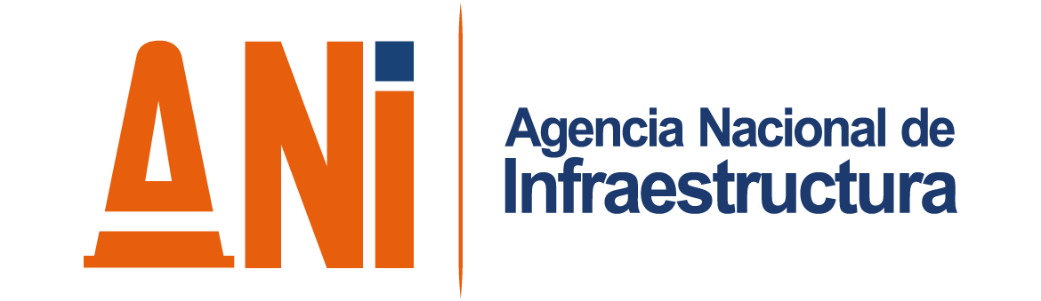

Bogotá D.C, diciembre 2018
Tabla de contenido

RESULTADO ENCUESTAS DE CAPACITACIÓN PIC 2019 3
1. DIAGNÓSTICO NECESIDADES DE CAPACITACIÓN 3
2. CONTENIDOS TEMÁTICOS 5
2.1 Competencias Comportamentales 5
2.2 Áreas del conocimiento 6
2.3 Continuidad en el 2019 de las capacitaciones desarrolladas en el 2018 8
3. DIAGNÓSTICO NECESIDADES DE CAPACITACIÓN NIVEL DIRECTIVO 10
3.1 Contenidos Temáticos 10
3.2 Competencias del Nivel Directivo 10
3.2.1 Competencias Comportamentales 10
3.2.2 Áreas del conocimiento 11

RESULTADO ENCUESTAS DE CAPACITACIÓN PIC 2019

DIAGNÓSTICO NECESIDADES DE CAPACITACIÓN

La encuesta contó con la participación de 114 servidores, lo que representa un 46% del total de la planta.

Los servidores de la Vicepresidencia de Planeación, Riesgos y Entorno fueron los que más participaron en la encuesta (24,6%, respecto del número total de participantes), seguida de las Vicepresidencia Administrativa y Financiera (21.9%), la Vicepresidencia de Gestión Contractual (20.2%), y la Vicepresidencia Jurídica (14%) tal como se muestra en el Gráfico 1.

Gráfico 1. Dependencia de los Encuestados

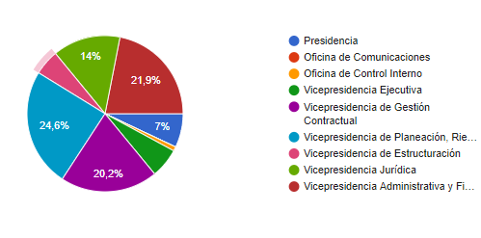

El Gráfico 2 muestra que el 63.2% de los servidores tienen un cargo de Experto, seguido de un 17.5% Gestor, un 9.6% de Gerentes y el 7% Técnico Asistencial.

Gráfico 2. Cargo del Encuestado
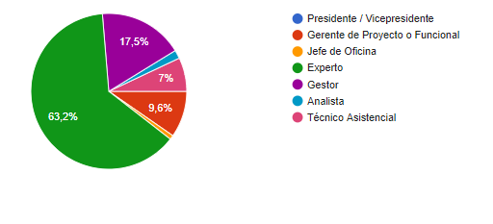
En el Gráfico 3 se resalta que el 69,3% de los encuestados son nombramiento provisional, el 21.1% de libre nombramiento y remoción y el 9.6% servidores de carrera administrativa.

Gráfico 3. Tipo de Vinculación

CONTENIDOS TEMÁTICOS

La encuesta se diseñó para que los servidores indicaran en que temas de capacitación les gustaría participar.

A continuación, se muestran los resultados.

Competencias Comportamentales

Capacidad de un individuo para aplicar el conjunto de conocimientos, habilidades, destrezas, aptitudes y actitudes en el desempeño de una función.

El 45,6% de los servidores les interesa participar en temas como Resolución de Conflictos y Toma de Decisiones, el 43,9% Liderazgo, el 37.7% Habilidades Comunicativas, Motivación y Orientación al Logro el 28.9%, Trabajo en Equipo 23.7%, el 21.7% contesto que Todas.

COMPETENCIAS COMPORTAMENTALES | RESPUESTAS
Resolución de Conflictos y Toma decisiones | 52
Liderazgo | 50
Habilidades Comunicativas | 43
Motivación y Orientación al Logro | 33
Trabajo en Equipo | 27
Todas | 24
Adaptación al Cambio | 12
Servicio al Ciudadano | 11
Ninguna | 1

Gráfico 4. Competencias Comportamentales

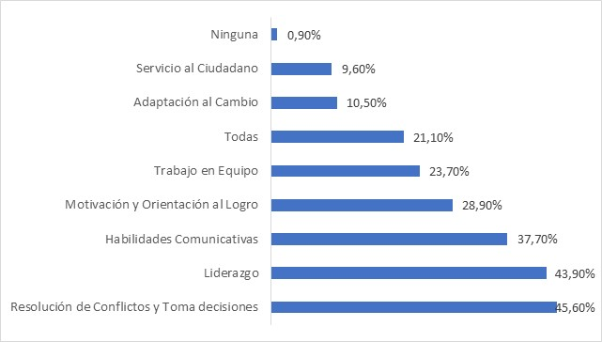

Áreas del conocimiento

El 51.8% de los servidores contestaron que les interesa participar en charlas sobre Finanzas Públicas y Presupuesto, el 46.5% en Gerencia Estratégica, 39.5% Procesos Contractuales en el sector Público, 37.7% Actualización Servidores Públicos, el 29.8% en Organización y Funcionamiento del Estado, el 21,9% Sistema Integrado de Gestión y Control.

ÁREAS DEL CONOCIMIENTO | RESPUESTAS
Finanzas Públicas y Presupuesto | 59
Gerencia Estratégica | 53
Procesos Contractuales Sector Público | 45
Programas de Actualización Servidores Públicos | 43
Organización y Funcionamiento del Estado | 34
Sistemas Integrados de Gestión y Control | 25
Participación ciudadana y control social a la gestión pública, ética pública | 19
Gestión del Desarrollo Organizacional y T.H | 12
Todas | 10
Pedagogía de Paz | 9
Otro | 6
Ninguna | 0

Gráfico 5. Áreas del Conocimiento

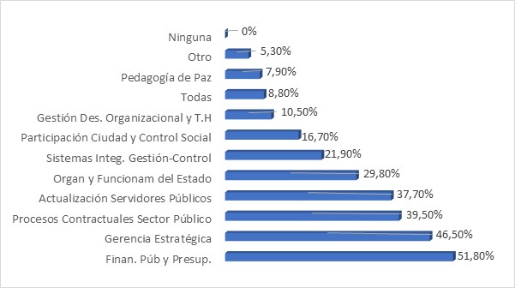

El 5,3% contestaron que quisieran participar en otras áreas de conocimiento diferentes a las mencionadas en la encuesta.

Si la respuesta fue Otro indicar Cual:
Transparencia
Compliance
Conservación Documentos a Largo Plazo
Ley de contratación. Responsabilidad disciplinaria de servidores públicos
Mecanismos concretos para controlar, prevenir, mitigar posibles conductas de corrupción, y la forma de denunciarlas
Gerencia de Proyectos
Administración del riesgo
Logística // TICs
En temas contables
Aspectos relacionados con la supervisión y gestión de los contratos de concesión

Continuidad en el 2019 de las capacitaciones desarrolladas en el 2018

En cuanto a la continuidad de las capacitaciones del 2018 el 63.2% contesto que Ley de Infraestructura, el 45.6% contestó Finanzas para No Financieros y Responsabilidad Fiscal de los Servidores Públicos, el 42.1% Actualización Tributaria, el 40.40% Gerencia Pública, 33.3% Ética Pública y Estructura del Estado, Modelo Integrado de Planeación y Gestión el 23.7%.

CAPACITACIONES | RESPUESTAS
Ley de Infraestructura 1882 de 2018 | 72
Finanzas para no Financieros | 52
Responsabilidad Fiscal Servidores Públicos | 52
Actualización Tributaria | 48
Gerencia Pública | 46
Ética Pública | 38
Estructura del Estado | 38
Modelo Integrado de Planeación y Gestión (MIPG) | 27
Atención al Ciudadano | 17
Evaluación del Desempeño | 16
Equidad de Género | 15
Características Sociolingüísticas de la Población Sorda | 13
Política Pública Equidad de Género | 13
Régimen del Servidor Público | 13
Comisión de Personal | 11

Gráfico 6. Continuidad de las Capacitaciones en el 2019

DIAGNÓSTICO NECESIDADES DE CAPACITACIÓN NIVEL DIRECTIVO

De un total de 8 Directivos contestaron la encuesta 4 Vicepresidentes, lo que equivale al 50%.

  - Contenidos Temáticos

La encuesta se diseñó para que los Directivos indicaran en que temas de capacitación les gustaría participar tanto a ellos como a sus equipos de trabajo.

A continuación, se muestran los resultados.

Competencias del Nivel Directivo

Los Directivos están interesados en participar en charlas sobre Visión Estratégica (100%), Liderazgo Efectivo (75%), Toma de Decisiones y Resolución de Conflictos (50%) y en temas de Planeación el 25%.

Gráfico 1. Competencias del Nivel Directivo en las que participarían

Competencias Comportamentales

En cuanto a la pregunta sobre en qué Competencias Comportamentales le gustaría que su Equipo de Trabajo participara contestaron el 100% Trabajo en Equipo, el 75% Resolución de Conflictos y Toma de Decisiones y Habilidades Comunicativas, Adaptación al Cambio el 50%.

COMPETENCIAS COMPORTAMENTALES | RESPUESTAS
Trabajo en Equipo | 4
Resol Conflictos y Toma decisiones | 3
Habilidades Comunicativas | 3
Adaptación al Cambio | 2
Liderazgo | 1
Motivación y Orientación al Logro | 1
Servicio al Ciudadano | 1
Todas | 0
Ninguna | 0

Gráfico 2. Competencias Comportamentales

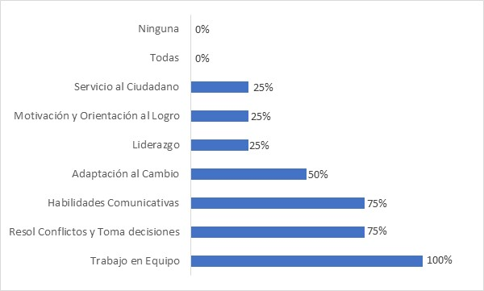

Áreas del conocimiento

A la pregunta en cuáles de las siguientes áreas del conocimiento considera que los funcionarios de su dependencia pueden participar.

ÁREAS DEL CONOCIMIENTO | RESPUESTAS
Actualización Servidores Públicos | 3
Gerencia Estratégica | 2
Procesos Contractuales Sector Público | 2
Organización y Funcionamiento del Estado | 2
Finanzas Públicas y Presupuesto | 1
Sistemas Integrados de Gestión y Control | 1
Participación Ciudad y Control Social | 1
Gestión Desarrollo Organizacional y Talento Humano | 0
Pedagogía de Paz | 0
Todas | 0
Otro | 0
Ninguna | 0

Gráfico 3. Áreas del Conocimiento

Aprobó: Clemencia Rojas Arias / Coordinadora GIT Talento Humano
Elaboró: Marilyn Figueredo Cubides / Experto G3

